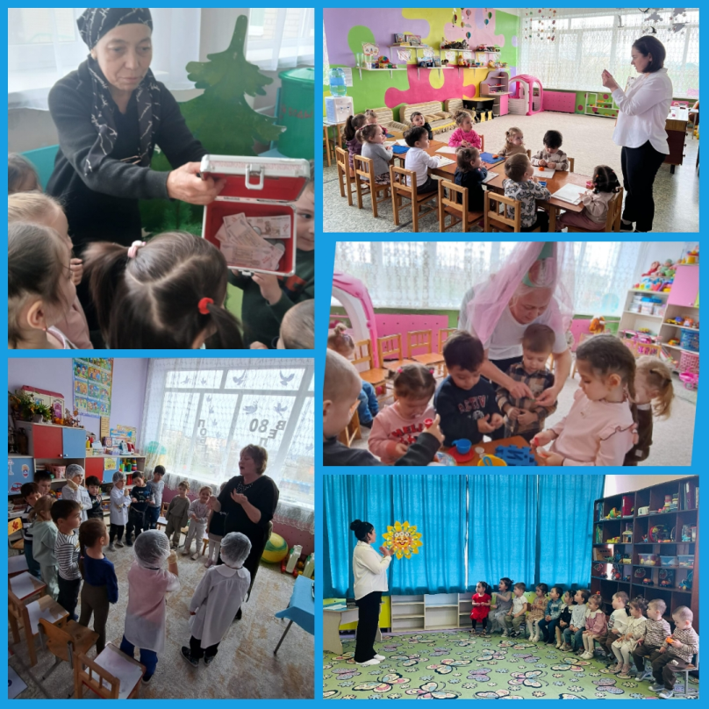
«МЕТОДИЧЕСКИЙ ДЕНЬ»
09 апреля 2025 года третий день Недели финансовой грамотности в МБДОУ «Детский сад «Светлячок» а. Адыге-Хабль».
Цель: повышение профессионального мастерства педагогов и накопления опыта.
Задачи:
- познакомить педагогов с необходимостью экономического воспитания, его возможностями;
- способствовать развитию интереса к играм экономического содержания и введению их в практическую деятельность педагогов ДОУ.
В рамках методического дня прошли открытые просмотры непосредственной образовательной деятельность (НОД), было показано 7 занятий по финансовой грамотности. Настоящее педагогическое мастерство рождается, когда и взрослые и дети испытывают радость от совместной работы. Педагоги ДОУ обменивались с коллегами своими педагогическими находками, создавая условия для речевого развития детей в разных видах деятельности.
Занятия прошли динамично, информативно и интересно. Важно отметить, что темы были представлены в игровой форме, что позволило поддерживать интерес и внимание детей на протяжении всего занятия. Дети закрепили знания о базовых понятиях: деньги, бюджет, доходы, расходы. Дети учились составлять бюджеты, планировать свои расходы и принимать обоснованные финансовые решения. Благодаря групповым заданиям дети научились работать в команде, делиться мнениями и приходить к общим решениям, что развивает навыки сотрудничества и коммуникации.
В заключение каждого занятия была проведена рефлексия, где каждому ребенку было предложено поделиться тем, что ему понравилось на занятии.
Подобные занятия играют важную роль в формировании финансовой грамотности у детей и готовят их к будущей взрослой жизни.
Наши маленькие воспитанники с увлечением изучали основы финансового образования, учились ценить деньги, планировать расходы и принимать ответственные решения. Занятия принесли много радости и интересных открытий!
https://vk.com/wall-208230978_1489.

